TUGAS_01. SISTEM MANAJEMEN BASIS DATA



NAMA : SUMARDI
NIM : L200150121
KELAS : B

PRODI INFORMATIKA

FAKULTAS KOMUNIKASI DAN INFORMATIKA
UNIVERSITAS MUHAMMADIYAH SURAKARTA

Langkah langkah perancangan database perkuliahan :
- Menentukan entitas atau objek dasar
- Mahasiswa : menyimpan data pribadi mahasiswa
- Dosen : menyimpan data pribadi dosen
- Mata kuliah : menyimpan data mata kuliah
- Ruang kelas : menyimpan data ruang kelas

- Menentukan attribut atau sifat sifat objek
- Mahasiswa :
* NIM : Nomor Induk Mahasiswa
* Nama : Nama lengkap Mahasiswa
* TTL : Tempat tanggal lahir mahasiswa
- Dosen :
* NIP : Nomor Induk Pengajar
* Nama : Nama lengkap dosen
* TTL : Tempat tanggal lahir dosen
- Mata Kuliah:
* Kode mata kuliah
* Nama mata kuliah
* Semester
* Jumlah SKS
- Ruang kelas
* Kode ruang kelas
* Jenis ruangan

- Menentukan hubungan antara entitas
- Mahasiswa mempelajari mata kuliah (many-to-many)
- Dosen mengajar mata kuliah (one-to-many)
- Mata kuliah membutuhkan ruang kelas(many-to-one)

- Gambar ERD Diagram perkuliahan :

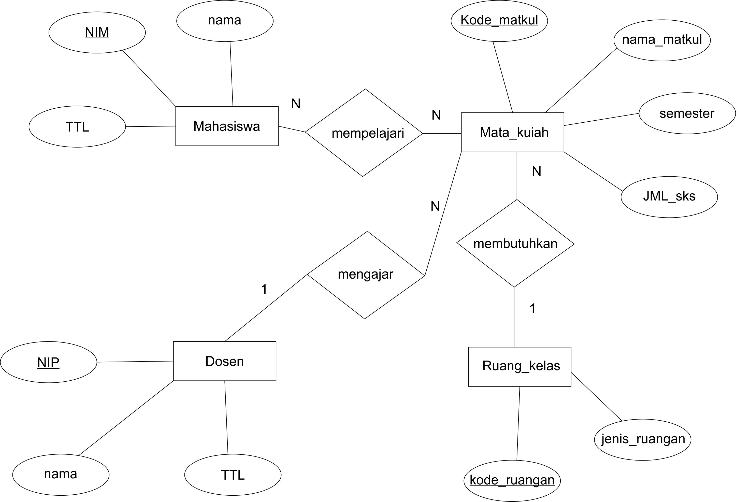

Langkah langkah perancangan database perpustakaan :
- Menentukan entitas atau objek dasar
- Angota : menyimpan data diri angota
- Denda : menyimpan data denda buku saat melampaui batas pengembalian
- Buku : menyimpan banyak jenis buku
- Rak : menyimpan data rak penempatan buku

- Menentukan attribut atau sifat sifat objek
- Anggota :
* Nomor anggota
* Nama lengkap anggota
* Tempat tanggal lahir anggota
* Jurusan perkuliahan anggota
- Buku :
* Nomor buku
* Judul buku
* Pengarang buku
* Penerbit buku
- Denda:
* Nomor anggota yang di denda
* Tanggal peminjaman
* Kode denda
* Tarif denda
- RAK
* Nomor rak
* Lokasi

- Menentukan hubungan antara entitas

- Angota meminjam buku (many-to-many)
- Anggota membayar denda (one-to-many)
- Buku memuat rak (many-to-one)

- Gambar ERD diagram perpustakaan :

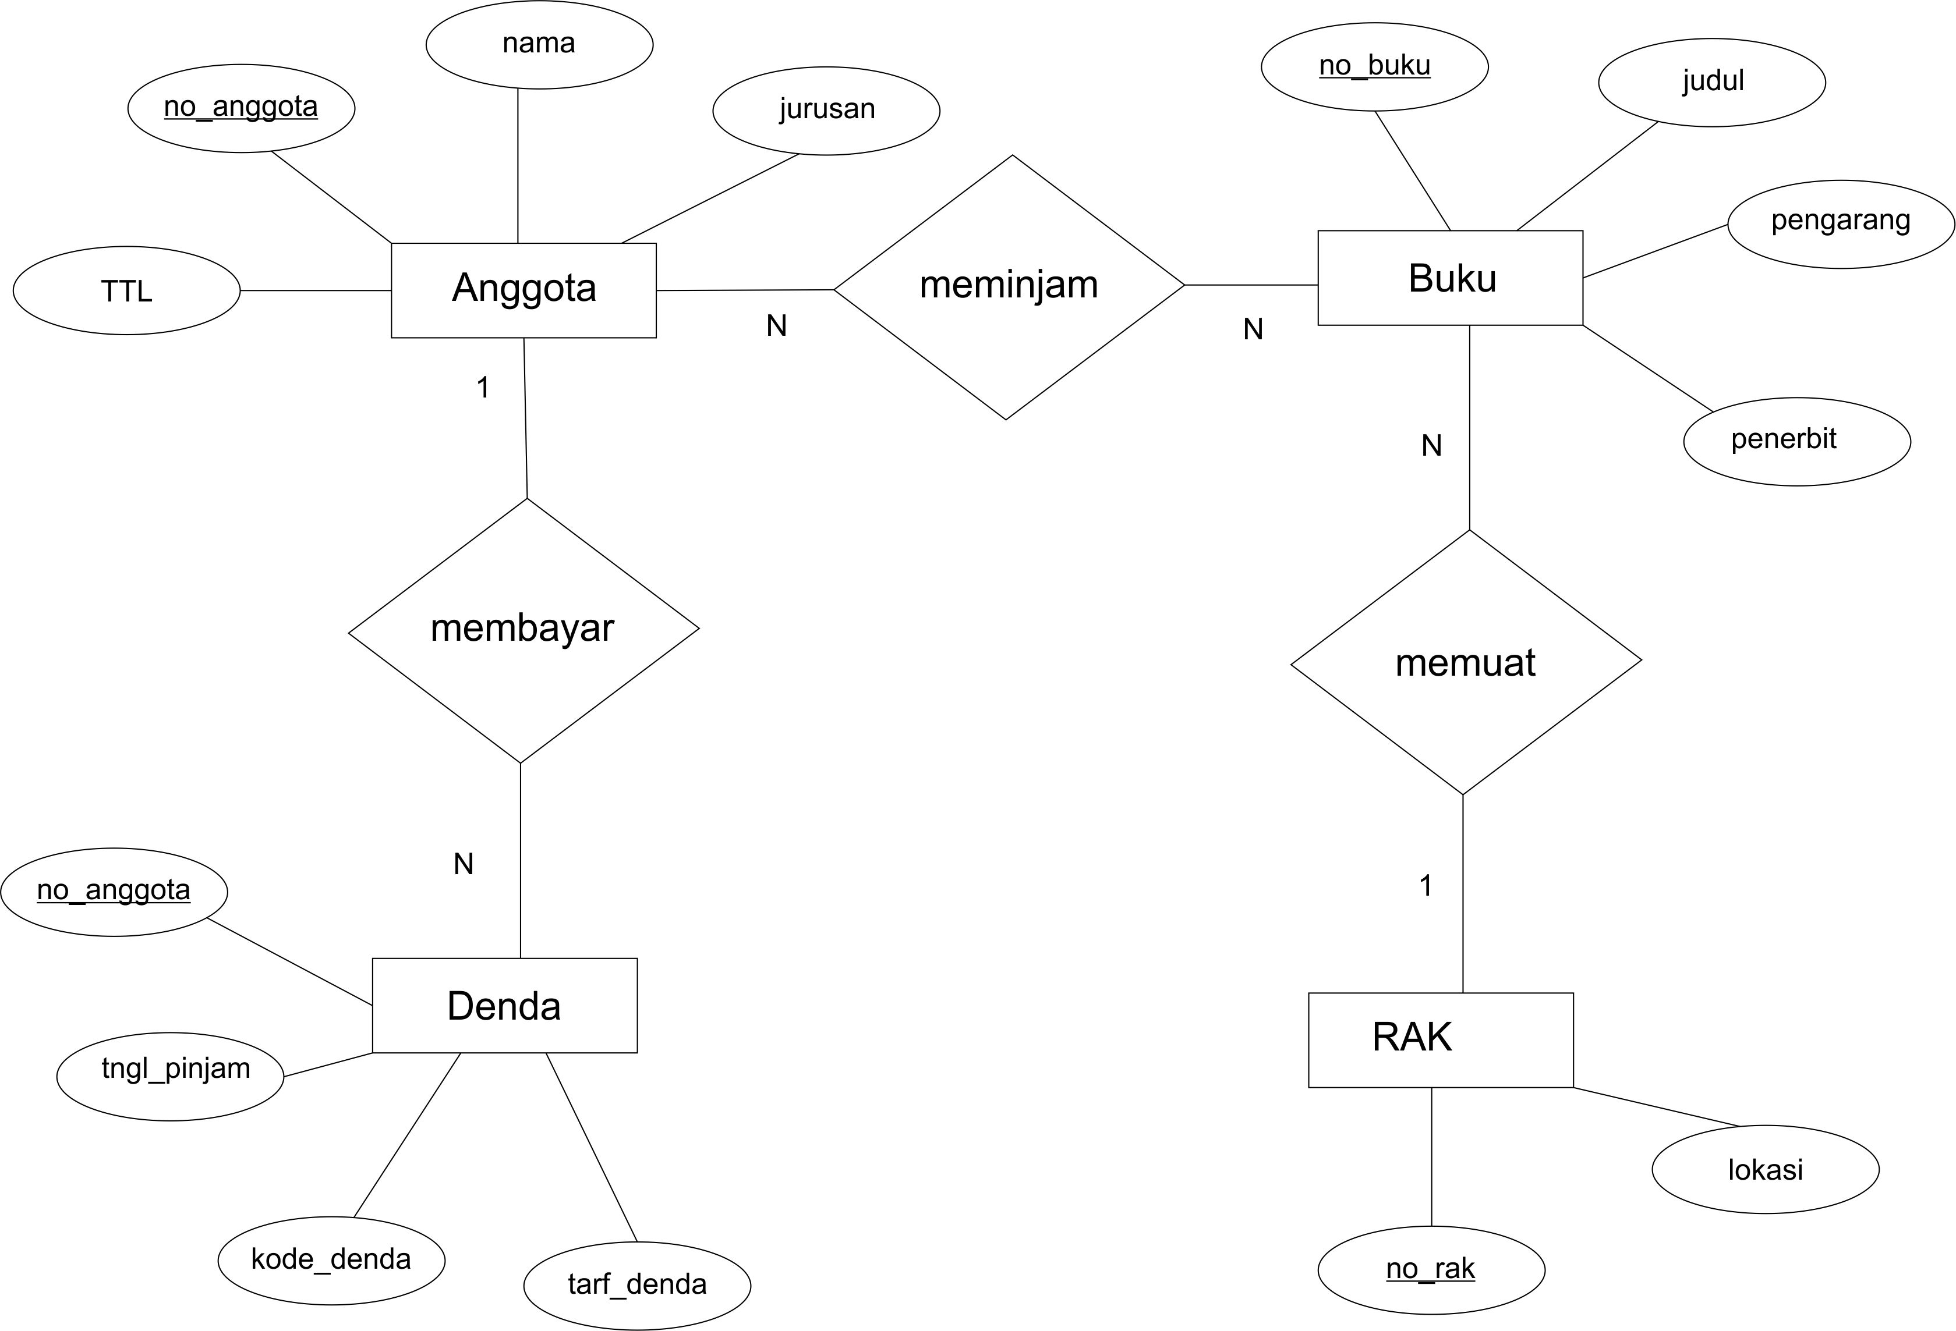

TUGAS - 1

NAMA : SUMARDI
NIM : L200150121
KELAS : B
MK : SISTEM MANAJEMEN BASISDATA

